|  |
| --- |
|  |
| МИНОБРНАУКИ РОССИИ |
| Федеральное государственное бюджетное образовательное учреждение  высшего образования  **«МИРЭА – Российский технологический университет»**  **РТУ МИРЭА** |
| **Институт информационных технологий** |
| **Кафедра корпоративных информационных систем**  **Лабораторная работа №1**  по дисциплине  Объектно-ориентированное программирование  **Тема лабораторной работы:** Обработка массивов.   |  |  | | --- | --- | | Студент группы ИКБО-08-18 | Валяев Данила Андреевич | |  |  | |  | ____________________  (подпись студента) | |  |  | |  |  | | Работа представлена к защите | «17» сентября 2019 г. | |  |  | |  |  | |
|  |
| **Содержание**  **Задание** 3  **Заключение** 5  **Список используемых источников** 6  **Приложение** 6 |

# **Задание: Разработать программу, которая обрабатывает данные, хранящиеся в одномерном массиве, используя классический перебор элементов.**

Массив — это структура данных, в которой хранятся элементы одного типа. Его можно представить, как набор пронумерованных ячеек, в каждую из которых можно поместить какие-то данные (один элемент данных в одну ячейку). Доступ к конкретной ячейке осуществляется через её номер. Номер элемента в массиве также называют индексом.

В случае с Java массив однороден, то есть во всех его ячейках будут храниться элементы одного типа. Графическое представление массива изображено на рисунке 1.1.

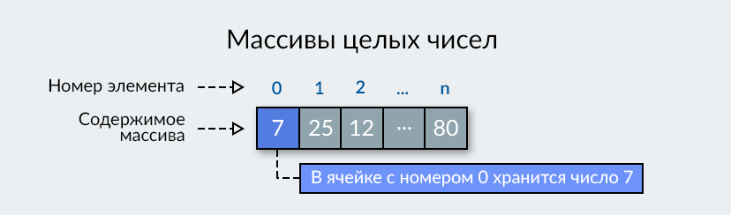

Рисунок 1.1 – Массив

В соответствии с вариантом, необходимо:

1. Найти среднее арифметическое и среднее геометрическое чисел массива, индексы которых нечетные.

Реализация алгоритма нахождения среднего арифметического чисел:

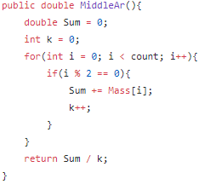

Рисунок 1.2 – среднее арифметическое чисел

Реализация алгоритма нахождения среднего геометрическое чисел:

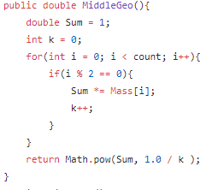

Рисунок 1.2 – среднее геометрическое чисел

1. Используя Шейкер сортировку упорядочить элементы массива по убыванию.

Реализация алгоритма Шейкер сортировки:

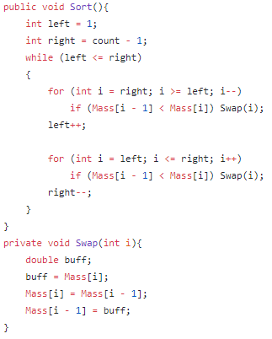

Рисунок 1.3 – Шейкер сортировка

# **Заключение**

В процессе выполнения лабораторной работы мы изучили структуру данных – массив и познакомились с классами: Arrays, Math, System, Random..

# **Список используемых источников**

1. Массивы [Электронный ресурс]. – URL:

http://comp-science.narod.ru/Progr/Massiv.htm

# **Приложение**

Main

package com.company;

public class Main {

public static void main(String[] args) {

Operations Op = new Operations();

Op.menu();

System.out.println("Срееднее арифметическое чисел с нечетными индексами: " + Op.MiddleAr());

System.out.println("Срееднее геометрическое чисел с нечетными индексами: " + Op.MiddleGeo());

System.out.print("Отсортированный массив: ");

Op.Sort();

for(int a = 0; a < Op.count; a++){

System.out.print(Op.Mass[a] + " ");

}

}

}

Operations

package com.company;

import java.util.Scanner;

import java.util.Random;

public class Operations {

int count;

Scanner in = new Scanner(System.in);

double[] Mass;

private void Fill(int i){

final Random random = new Random();

if(i == 0){

for(int a = 0; a < count; a++){

Mass[a] = random.nextInt(100);

}

}

else if(i == 1){

for(int a = 0; a < count; a++){

System.out.print("Введите "+(a+1)+" элемент массива: ");

Mass[a] = in.nextDouble();

}

}

else{

System.out.println("Некорректный ввод");

}

}

private void Out(int i){

if(i == 0){

System.out.print("Массив слева направо: ");

for(int a = 0; a < count; a++){

System.out.print(Mass[a] + " ");

}

System.out.println(" ");

}

else if(i == 1){

System.out.println("Массив справа налево: ");

for(int a = count-1; a >= 0; a--){

System.out.print(Mass[a] + " ");

}

System.out.println(" ");

}

else{

System.out.println("Некорректный ввод");

}

}

public double MiddleAr(){

double Sum = 0;

int k = 0;

for(int i = 0; i < count; i++){

if(i % 2 == 0){

Sum += Mass[i];

k++;

}

}

return Sum / k;

}

public double MiddleGeo(){

double Sum = 1;

int k = 0;

for(int i = 0; i < count; i++){

if(i % 2 == 0){

Sum *= Mass[i];

k++;

}

}

return Math.pow(Sum, 1.0 / k );

}

public void Sort(){

int left = 1;

int right = count - 1;

while (left <= right)

{

for (int i = right; i >= left; i--)

if (Mass[i - 1] < Mass[i]) Swap(i);

left++;

for (int i = left; i <= right; i++)

if (Mass[i - 1] < Mass[i]) Swap(i);

right--;

}

}

private void Swap(int i){

double buff;

buff = Mass[i];

Mass[i] = Mass[i - 1];

Mass[i - 1] = buff;

}

public void menu(){

System.out.println("Введите кол-во элементов массива: ");

count = in.nextInt();

Mass = new double[count];

System.out.println("Заполнение массива:\n0-Случайно\n1-С клавиатуры");

int random = in.nextInt();

Fill(random);

System.out.println("Вывод массива:\n0-Слева направо\n1-Справа налево");

int out_mass = in.nextInt();

Out(out_mass);

}

}